8 rassegna "i Sentieri del Gusto

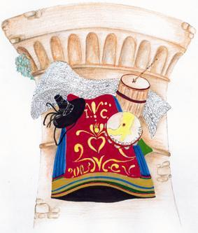
Organizzato da:

Associazione Culturale “Aldo Schettini”
Via dell’Agricoltura 87012 Castrovillari

Tel.3487748937- fax 0981-25277
Mail:gfolk.icastruviddari@libero.it-www.associazioneculturalealdoschettini.it

DA INVIARE A MEZZO FAX AL N°0981-25277

Azienda (dati fiscali)

Responsabile di riferimento

Indirizzo
CAP. Città Prov.
Indirizzo per le spedizioni
Telefono fax
E-mail

Partita IVA
Prodotti da esporre

CHIEDE DI ESPORRE NEL SETTORE:
A
B
A Case vinicole Prodotti alimentari e affini
Area espositiva al metro lineare € 30,00 (o multipla)
Indicare i metri di esposizione

Data_____________________________

Timbro e firma del legale rappresentante______________________________________

Riservato alla segreteria
NR.ISCRIZ. | DATA | PAD.

